**Assignment/Exercise 2: PHP/DB system.**

Mie Elbrink Raun.

MULB

[Cph-mr276@cphbusiness.dk](mailto:Cph-mr276@cphbusiness.dk)

<https://github.com/MieRaun/database.git>

<http://raungraphics.com/database/index.php>

CRUD

Jeg har arbejdet med CRUD på denne måde:

Create: Jeg har brugt INSERT til at inkorporerer mysql når der skal oprettes en bruger, en note, Og opbevare nye dataer.

Read: SELECT har jeg brugt i forbindelse med at skulle få de to tabeller til at arbejde sammen, og hente data.

Update: UPDATE har jeg brugt til at ændre eller opdatere data.

Delete: Man kan DELETE en note, og ved at indtaste notens overskrift i ’overskrifts’ feltet, og derved bliver noten slettet fra siden og fra databasen.

Lidt billeder af mine databaser.

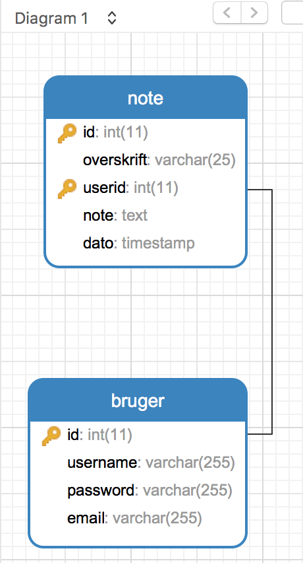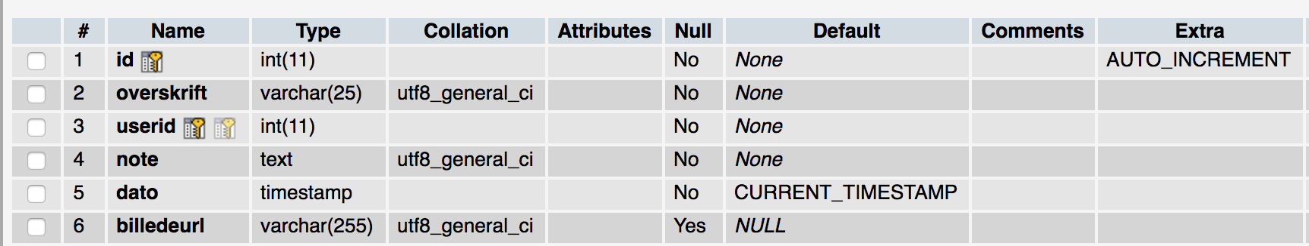

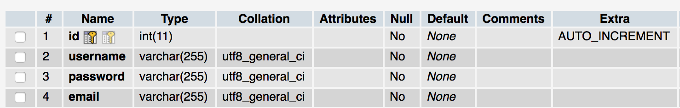

Egen refleksion og læring

Jeg har i dette projekt prøvet at arbejde med, at sammensætte to tabeller i en database. Og derudover har jeg arbejdet mere igennem med CRUD og de forskellige funktioner.

Jeg tror efterhånden også at, jeg har fået helt styr på det med databaser og få dem sat korrekt op, så de også virker online.